ГОСУДАРСТВЕННОЕ АВТОНОМНОЕ ОБРАЗОВАТЕЛЬНОЕ УЧРЕЖДЕНИЕ
ДОПОЛНИТЕЛЬНОГО ОБРАЗОВАНИЯ
«ЦЕНТР ДЛЯ ОДАРЕННЫХ ДЕТЕЙ «ПОИСК»

СБОРНИК МАТЕРИАЛОВ
для проведения финала
краевой олимпиады воспитанников дошкольных образовательных организаций
«По дороге знаний»



Ставрополь, 2016

НОМИНАЦИЯ «ВСЁ ОБО ВСЁМ»

Задание №1. «Загадки»
Содержание. Участникам необходимо ответить на 10 вопросов на общий кругозор.
1 2 3
Время работы - 5 минут. Запись на доске: 1.

Инструкция. Ребята, откройте задание №1, которое называется «Что? Где? Когда?». В этом задании я буду задавать вопросы и называть три варианта ответа. Вам необходимо обвести номер правильного ответа.
Задание ясно? Если есть вопросы, задайте их сейчас. Если вопросов нет, приготовьте карандаш и начинаем работать.
(Каждый раз, при чтении вариантов ответов ведущий показывает указкой на номер ответа в записи на доске. Задние читать два раза. Время ответа на один вопрос – не более 30 сек. от первого прочтения).
- Какая примета относится к осени?
- капель,
- листопад,
- ледоход.

- Сколько букв в русском алфавите?
- 23,
- 32,
- 33.

3. Какое слово лишнее?
- морковь,
- малина,
- арбуз.

4. Кто самое крупное млекопитающее на Земле?
- слон,
- синий кит,
- гиппопотам.

5. Как называется день, который был раньше, чем вчера?
- вчера,
- завтра,
- позавчера.

6. Кого нельзя встретить в лесу зимой?
- волка,
- белку,
- ежа.

7. Какое слово не является названием государства?
- Париж,
- Россия,
- Великобритания.
8. Какой гриб здесь лишний?
- бледная поганка,
- мухомор,
- боровик.

9. В какой сказке среди персонажей нет людей?
- «Три медведя»,
- «Зимовье зверей»,
- «Гадкий утенок».

10. Какой вид спорта здесь лишний?
- биатлон,
- бобслей,
- теннис.

НОМИНАЦИЯ «ВСЁ ОБО ВСЁМ»

Задание №1.«Часики».
Содержание. Участникам необходимо найти часы, показывающие одинаковое время.
Время работы - 2 минуты.
Инструкция. Переходим к номинации «Подумай – отгадай». Откройте задание №1 «Часики» (Ведущий демонстрирует бланк ответа учащимся).
Внимательно рассмотрите картинку. Найдите и обведите часы, которые показывают одинаковое время. Работайте карандашом любого цвета.
Задание ясно? Если есть вопросы, задайте их сейчас. Если вопросов нет, приготовьте карандаш и начинайте работать. Время работы – 2 минуты.

Решение: часы с показаниями 7:00

Оценивание. Правильный ответ – 30 баллов
Не правильный ответ – 0 баллов.

Задание №2.«Парные буквы».

Содержание. Участникам необходимо вычеркнуть парные буквы и из оставшихся букв составить слово.
Время работы - 3 минуты.
Инструкция. Откройте задание №2 «Парные буквы» (Ведущий демонстрирует бланк ответа учащимся).
Внимательно рассмотрите картинку и вычеркните парные (одинаковые) буквы. После этого у вас останется несколько букв, у которых нет пары. Впишите эти буквы в пустые клетки так, чтобы получилось слово.
Задание ясно? Если есть вопросы, задайте их сейчас. Если вопросов нет, приготовьте карандаш и начинайте работать. Время работы – 3 минуты.

Решение: САД.

Задание №3.«Закономерности».

Содержание. Участникам предлагается 2 задачи, в каждой из которых необходимо установить закономерность и определить недостающий объект.
Время работы - 4 минуты.
Инструкция. Откройте задание №3 «Закономерности». (Ведущий демонстрирует бланк ответа учащимся). Перед вами 2 задачи. В каждой из них вам необходимо понять, по какой закономерности элементы выстроены в ряд и нарисовать следующий элемент на месте многоточия.
Задание ясно? Если есть вопросы, задайте их сейчас. Если вопросов нет, приготовьте карандаш и начинайте работать. Время работы – 4 минуты.

Решение: 1) ; 2) И, 10

Задание №4 «Память»
Содержание. Педагог демонстрирует плакат, на котором изображено 9 черно-белых картинок. Участники за 1 минуту запоминают эти картинки, а затем отвечают на 5 вопросов к ним.
Время работы – 3 минуты.
Инструкция (без перехода на следующую страницу бланка). Ребята, сейчас я покажу плакат, который вам нужно запомнить за одну минуту так, что бы потом ответить на вопросы к нему. (Ведущий демонстрирует плакат).
(После запоминания картинок ведущий демонстрирует бланк ответа).
Откройте задание №4, которое называется «Память». (Ведущий демонстрирует бланк ответа учащимся).
Вопрос №1. Какой гриб был изображён на плакате? Обведите ответ в первой строке.

Вопрос №2. Сколько предметов мебели было на плакате? Обведите ответ.

Вопрос №3. Обведите, какой картинки не было на плакате.

Вопрос №4. Какого фрукта не было на плакате? Обведите ответ.

Вопрос №5. Какую руку поднял мальчик, изображенный на рисунке? Левую или правую? Подчеркните нужное слово.

1.   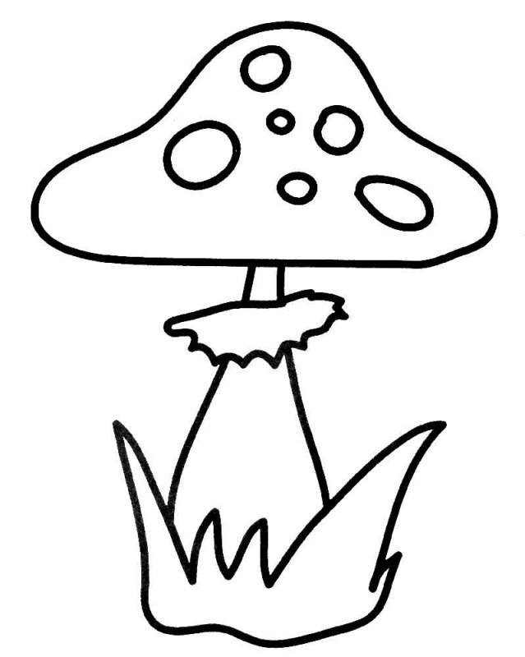
2. 4 1 2 3
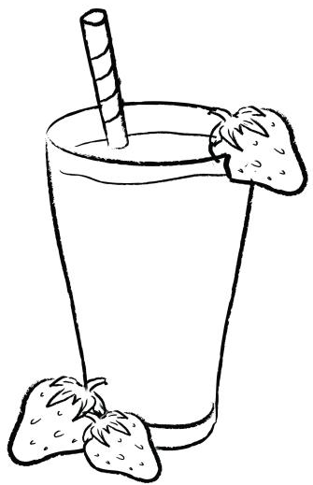
3. 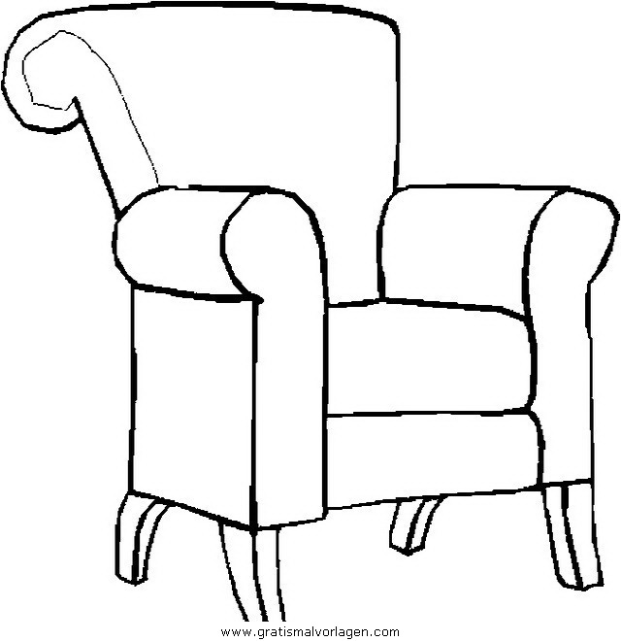 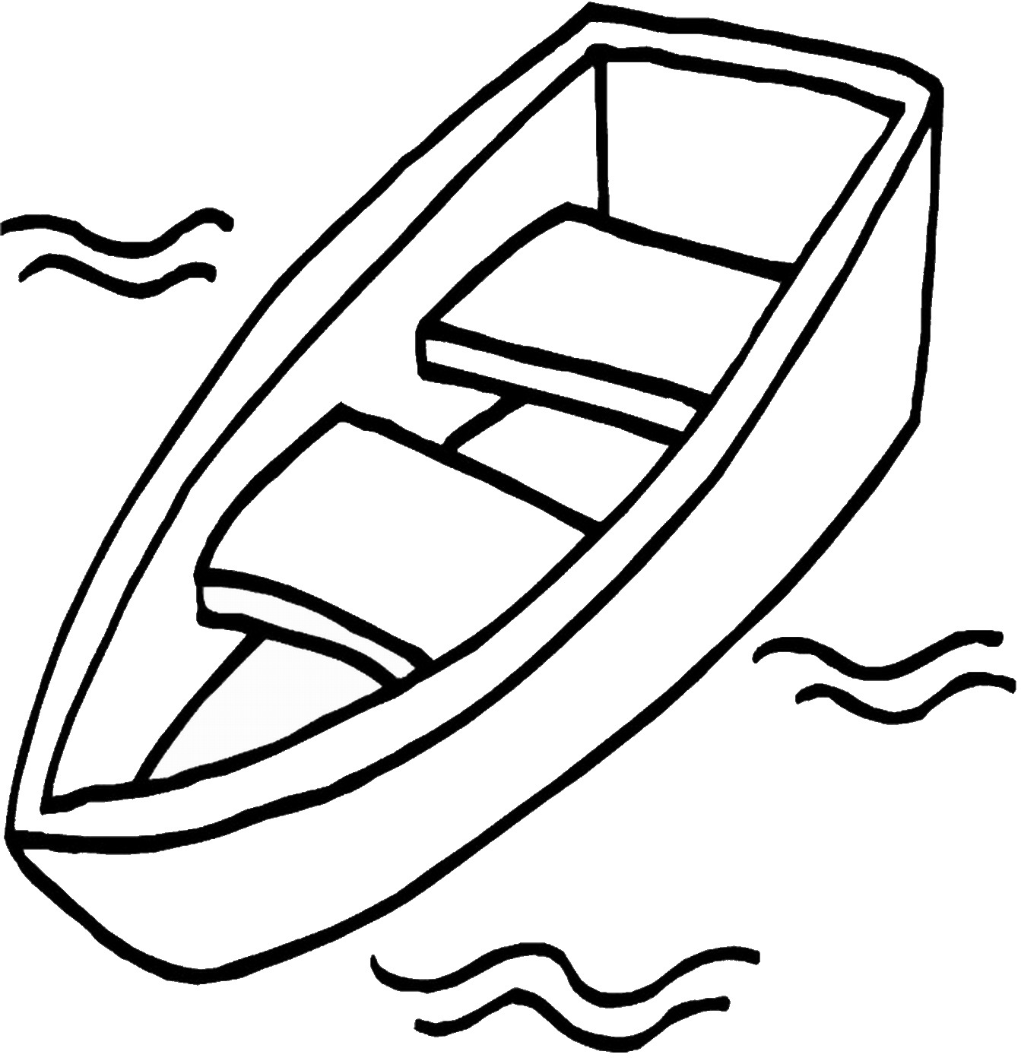

4.  
5. ЛЕВАЯ ПРАВАЯ

НОМИНАЦИЯ «ШКОЛЬНАЯ ПОРА»
Задание №1 «Состав числа»
Содержание. Учащимся необходимо продемонстрировать знание состава чисел первого десятка.
Время работы – 5 минут.
Инструкция. Переходим к третьей номинации «Школьная пора». Откройте задание №1 «Состав числа».
(Ведущий демонстрирует бланк ответа учащимся).
Посмотрите на образец. Образец показывает два варианта состава числа 9. Само число написано в нижней строке. Из таблицы мы видим, что число 9 можно составить из чисел 4 и 5. Они написаны во второй строке. Верхняя строка показывает, что число 9 можно составить по-другому, из чисел 4, 2 и 3. Всем понятно, как заполнена таблица?
Подобным образом вам нужно заполнить таблицы, которые покажут состав чисел 5, 7 и 10.
Задание ясно? Если есть вопросы, задайте их сейчас. Если вопросов нет, приготовьте карандаш и начинайте работать. Время работы – 5 минуты.

Задание №2 «Графический диктант»
Содержание. Учащимся необходимо нарисовать узор в соответствии с инструкцией, которую диктует ведущий.
Время работы - 3 минуты.
Инструкция. Откройте задание №2. Оно называется «Графический диктант». Сейчас мы будем рисовать узор. Надо постараться, чтобы он получился красивым и аккуратным. Для этого нужно внимательно слушать меня. Я буду говорить, на сколько клеток и в какую сторону вы должны проводить линию. Проводите линии, не отрывая карандаша от бумаги.
Решение:
1 балл

Задание №3. «Задачки»
Содержание. В задании детям необходимо решить пять логических задач. Условия каждой задачи дважды читает ведущий. Дети в бланках обводят изображение, соответствующее правильному решению задачи.
Время работы - 5 минут. На решение задачи отводится не более одной минуты.
Инструкция. Ребята, вы любите решать задачи? Третье задание в номинации «Школьная пора» так и называется - «Задачки». В этой номинации вам нужно решить пять задач. (Ведущий демонстрирует бланк). В вашем бланке к каждой задаче есть рисунок, в котором вы должны обвести или указать стрелочкой правильный ответ. Сейчас я прочитаю вам первую задачу. Вы должны внимательно выслушать её и решить.
Задание ясно? Если есть вопросы, задайте их сейчас. Если вопросов нет, приготовьте карандаши и начинаем работать.

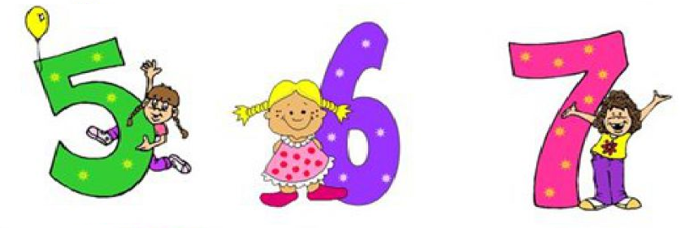
№1. На веревке, отступив от края с обеих сторон, завязали пять узлов. На сколько частей эти узлы разделили веревку? Ответ обведи.



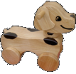

№2. Обведи предмет не деревянный и не тяжелый.

№3. Перед вами Иван, Олег и Пётр. Их профессии: артист цирка, актер театра и актер кино. Кто кем работает, если Олег никогда не выступал на сцене, а Пётр работает клоуном? Соедини стрелками.








№4. Заяц слабее стрекозы. Заяц сильнее медведя. Кто самый слабый? Ответ обведи.

№5. Чтобы не перепутать доски поземного гаража, дядя Никита пронумеровал их от 1 до 20. Каких досок в полу сейчас не хватает?
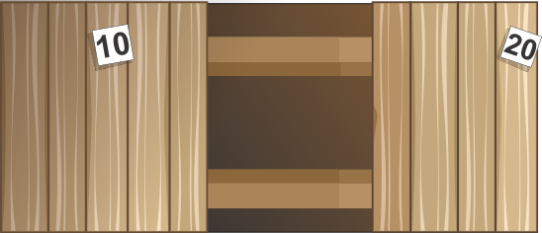

Ответ: №№ 13, 14, 15, 16

